ACCENT

Bijlage magazine
van PCOB-afdeling Gouda
december 2021 / januari 2022
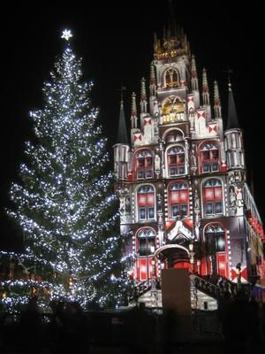
Adresgegevens op de laatste pagina.

Woord van de voorzitter.
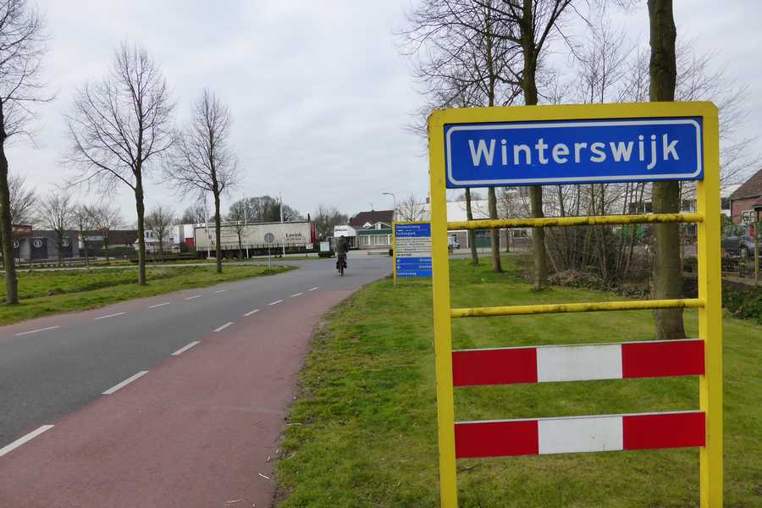
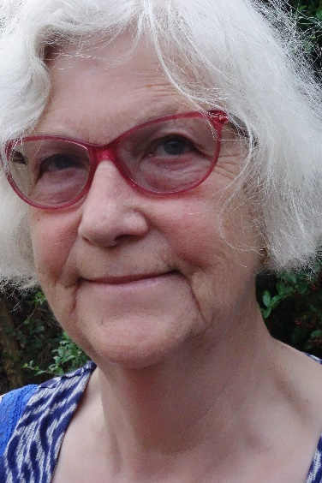
Deze keer sluit ik met dit stukje aan bij een onderwerp uit ons magazine van november jl. Namelijk het gedeelte van Nederland dat we de "Achterhoek" noemen. Ook de tv besteedde er deze maand aandacht aan met het programma "Reizen Waes" dat via NPO2 op zondag 14 november J.l. de tocht van deze Belgische man in het Oosten van ons land uitzond.
Mijn man en ik, die toch veel reizen door ons mooie grondgebied, waren nog nooit in de buurt van Winterswijk geweest. Vraag niet hoe het kan, maar we hebben er beslist veel aan gemist.
Maar onlangs hebben mijn zwager en zus in die buurt een klein vakantiehuis gekocht. Hun gehandicapte zoon was helaas overleden en uit zijn nalatenschap hebben ze ten bate van onze ruime familie dit pandje verworven. Ieder van ons kan er gebruik van maken en zo onze neef in herinnering houden. Wij waarderen dat ten zeerste.
Zodoende waren we dus deze herfst in een totaal onbekende omgeving, waar we met volle teugen hebben genoten. Mijn man heeft meer dan 1000 foto’s gemaakt en is nog maanden bezig om er fotoboekjes van te fabriceren.
Wat is er dan zo bijzonder? Wel, ten eerste was het herfst en de gig grote bomen waren mooi aan het verkleuren. De lichtval was ook prima. Soms was het iets dampig, maar toch goed fotoweer. Het landschap is te vergelijken met het decor van een toneelstuk. "Coulissen-landschap" heet dat. Dus een voorgrond van struiken, daarachter landerijen en daarachter weer bos, en daarachter weer iets anders.
Voor ons, die heel vaak richting Schoonhoven rijden langs Haastrecht, is zo'n landschap een totale verrassing, die we met andere ogen zien. We zijn gewend om tot de horizon te kijken.
Heel bijzonder was ook de ontdekking dat het gebied daar een grote rol heeft gespeeld in de 80-jarige oorlog. Omdat we allebei uit het onderwijs komen, zit dat diep in onze belangstelling. Er is een mooie vestingstad: Groenlo, met een prachtig museum en enge kelders onder het stadhuis. Allerlei vestingwerken hebben we bezocht.
De "Erve Kots" is een klein openluchtmuseum, met een 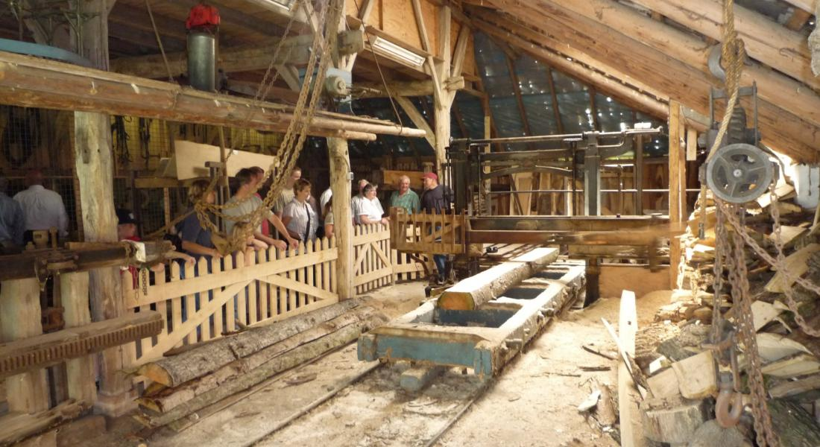 herberg erbij en een kaasboerderij ertegenover, vlakbij Lievelde.
Bredevoort, ook alweer een vestingstadje, was een schot in de roos. Wij zijn namelijk dol op boeken, en lezen bijna alles wat los en vastzit. Ons eigen huis wordt nog eens een boekenkast als we niet oppassen. In Bredevoort zijn bijna huis-aan-huis particuliere boekwinkeltjes. Veel huizen hebben buiten kastjes of plank en met boeken waar men uit kan kiezen. Betaling is met wat kleingeld in een doosje te regelen.
Wie van fietsen houdt kan ook zijn hart ophalen. Er zijn zelfs routes langs wijngaarden.
U hoeft ook echt niet te wachten tot volgend jaar herfst. Ongetwijfeld is dit gebied ook een aanrader in de wintermaanden.
Maaike van der Zwart.

Uitbreiding/wisseling in het bestuur.
We hebben intern stuivertje gewisseld en geschoven met de taken. Bovendien is er versterking van onze gelederen: Jan de Landmeter, een reeds bekende naam in Gouda, o.a. in CNV en CDA.
Jaap Nap geeft van al zijn taken het penningmeesterschap en ledenadministratie per 1-1-2022 door aan dhr.de Landmeter. Jaap zelf wordt dan algemeen bestuurslid en Jan de Landmeter de penningmeester en ledenadministrator.
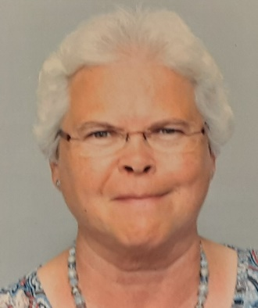
Tevens schuift Bep Verboom aan de “bestuurstafel”.
We zijn erg blij dat we hebben kunnen voorzien in deze functies en dat niemand van ons overbelast is met te veel van het goede.
Dank aan de Here ook voor het geven van de benodigde talenten onder onze leden.
Maaike van der Zwart

Voor u uitgezocht en geknipt door Frans Rietveld

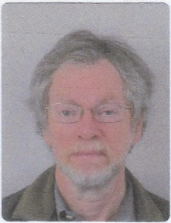
Onderzoek KBO-PCOB:
senioren zijn gelukkige denkers
Ruim driekwart (76%) van de senioren vindt zichzelf een gelukkig mens. Slechts een klein deel (5%) voelt zich niet zo gelukkig. Dit blijkt uit een onderzoek van Seniorenorganisatie KBO-PCOB naar zingeving. Hieruit blijkt ook dat een grote meerderheid (88%) nadenkt over levensvragen als ‘Wat kan ik voor anderen betekenen?’, ‘Hoe kunnen we op een menswaardige wijze samenleven?’ en ‘Wat doe ik met de tijd die mij resteert?’. Gusta Willems van KBO-PCOB: “Bijna de helft (46%) van de senioren denkt dagelijks tot meerdere keren per week na over dit soort onderwerpen. Corona heeft hier weinig invloed op gehad, slechts twee op de tien senioren zijn hier sindsdien meer over gaan nadenken.”
Levensvragen houden senioren bezig, toch worden deze gedachten maar weinig gedeeld. Zes op de tien (64%) zegt af en toe eens met anderen hierover te praten. Twintig procent doet dit nooit. Toch is die behoefte er wel, ruim de helft (54%) geeft aan dat ze deze levensvragen het liefst met hun naasten willen bespreken. Met de stelling dat hier in de zorg ook meer ruimte voor zou moeten zijn, is men het volmondig eens (72%).
Terugkijken
Als senioren terugkijken op hun leven, vindt meer dan de helft (61%) dat ze het goed gedaan hebben. Vier op de tien (38%) houdt het bij ‘niet goed, niet slecht’. Bijna de helft (45%) van de senioren geeft aan, één of meer fouten in hun leven gemaakt te hebben. De meesten (79%) hebben zichzelf die fout kunnen vergeven.
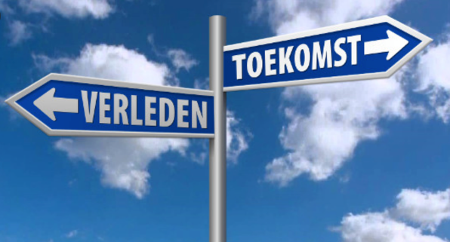
Wanneer de senioren verder terugblikken en hen wordt gevraagd wat zij anders zouden doen als zij hun leven opnieuw mochten leven, dan geven de meesten (36%) aan dat ze het niet anders zouden doen. Toch zijn er voor sommige senioren ook onderdelen van het leven waarin nu anders gekozen zou worden, zoals de studie, het beroep en voor een aantal zelfs de keuze van de partner.
De partner wordt ook in positieve zin genoemd. Want voor ruim een kwart (27%) is de partner de reden dat het leven op dit moment de moeite waard is om geleefd te worden. Gevolgd door vriendschappen (20%), kinderen (14%) en gewoon het plezier dat men elke dag weer aan het leven beleeft (11%).

Aandacht voor passende zorg voor senioren
Deze week wordt de begroting van Volksgezondheid, Welzijn en Sport in de Tweede Kamer besproken. Seniorenbonden KBO-PCOB en ANBO hebben de handen ineengeslagen en samen een reactie naar de zorgwoordvoerders van de partijen gestuurd. De kern van de boodschap: zorg voor passende zorg voor senioren.
De coronacrisis heeft de afgelopen jaren een groot beroep gedaan op de zorg. En nog steeds dreigt de zorg voor coronapatiënten de uitgestelde behandelingen en de komende planbare zorg te verdringen. Er zijn capaciteitsproblemen in de ziekenhuizen en in de thuiszorg. Dit terwijl de vraag naar zorg en ondersteuning alleen maar toeneemt. We zien wachtlijsten ontstaan, maar ook een grotere druk op mantelzorgers. Er is nu een integraal beleid nodig waarin alle aspecten van goede zorg voor senioren samen komen.
Geen loketzorg
Ook al wordt de zorg in Nederland gelukkig nog steeds hoog gewaardeerd, het krijgen van de juiste zorg is wel heel complex geworden. Zodra mensen te maken krijgen met meerdere zorgverleners, verdwalen ze in de verschillende wetten, loketten en zorglagen. Het doolhof wordt niet overzichtelijker ondanks alle goede voornemens. We willen daarom pleiten om nog meer in te zetten op een domein overstijgende benadering van de senior die zorg of ondersteuning nodig heeft. Niet het systeem moet leidend zijn, maar de juiste ondersteuning die nodig is om als mens goed te kunnen blijven functioneren.
Langer Thuis: wat nu?
In de afgelopen periode is door het kabinet ingezet op het Pact Ouderenzorg. Met het tekort aan passende (geclusterde) woningen ligt er een drempel voor senioren om langer zelfstandig thuis te kunnen blijven wonen. Vooral als iemand te kampen krijgt met beperkingen door een ziekte als dementie. Er is onvoldoende ondersteuning beschikbaar in de vorm van passende dagbesteding, ondersteuning thuis en ook de casemanager dementie wordt maar beperkt aangeboden.
Er is een visie met bijpassende maatregelen nodig voor de korte termijn. Wat ons betreft kijken we naar regionale visies waarop meerjaren afspraken gebaseerd kunnen worden tussen de verschillende zorgaanbieders. Het doel is een goede zorgketen van eerstelijnszorg, zorg in de tweedelijns en ondersteuning als mensen weer teruggaan naar huis. Dat betekent afstemming in de keten van eerstelijns zorgaanbieders samen met ziekenhuizen en zorgorganisaties.
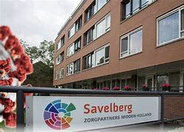
Verpleeghuizen
We krijgen signalen dat de verpleeghuizen kampen met een capaciteitsprobleem; de wachtlijsten lopen op. Dat maakt dat steeds meer mensen met zwaardere zorglast thuis zijn, met als gevolg veel druk op de eerstelijns en de mantelzorgers. Tegelijkertijd constateren we dat veel senioren het inschrijven voor een verpleeghuis uitstellen en langer dan nodig in het eigen huis blijven wonen, met onvoldoende hulp. Het verpleeghuis kampt helaas en ten onrechte met een slecht imago. Daarom pleiten KBO-PCOB en de ANBO voor:
- Een uitbreiding van eerstelijnsverblijf bedden in de wijk
- Meer tussenvormen tussen thuis en verpleeghuis
- Meer capaciteit in de verpleeghuizen
- Een reset van het imago van het verpleeghuis
We gaan vanzelfsprekend ook het debat volgen. Wordt vervolgd.

Indexeren pensioenen moet nu echt
Seniorenorganisaties KBO-PCOB, Koepel Gepensioneerden, ANBO en NOOM roepen het kabinet op indexeren van pensioenen nu echt mogelijk te maken.
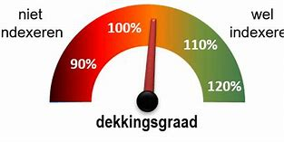
Veel senioren hebben zolang ze pensioen krijgen hun pensioen nog nooit verhoogd zien worden: een ‘verloren generatie’. Als het kabinet nu niet ingrijpt, is ze zelf de hoofdverantwoordelijke voor het verlies aan draagvlak onder haar plannen om het pensioenstelsel te veranderen.
De meeste pensioenfondsen komen al veertien jaar niet aan indexatie toe. Dat is echt absurd.
Jaar na jaar groeien de vermogens van pensioenfondsen. Die rijzen inmiddels de pan uit, maar indexatie zit er niet in. Daarmee zijn de pensioenen 20% achter gaan lopen bij de gestegen prijzen. Dat is niet meer uit te leggen en echt onaanvaardbaar. Zeker tegen de achtergrond van een inmiddels (mede vanwege de stijging van de energiekosten) stijf oplopende inflatie. Senioren bungelen al jaren achtereen onderaan alle koopkrachtlijstjes en als er niet snel iets gebeurt blijft dat zo.
Hoewel het kabinet sinds kort lijkt te bewegen en beweert dat het indexatie eerder mogelijk wil maken, is feitelijk sprake van een schijnbeweging. Uit vandaag gepresenteerde cijfers van de grootste pensioenfondsen (voor ambtenaren, zorgmedewerkers en metaalwerkers) blijkt dat, ondanks dat ook hun vermogens met miljarden groeiden, voor het merendeel van de gepensioneerden in Nederland een verhoging er nog lang niet inzit.
Peiling KBO-PCOB: Senioren ongerust over stijgende energierekening
Het is goed dat het kabinet plannen maakt om de hoge energierekening aan te pakken, want de stijgende prijzen zorgen onder senioren voor onrust, blijkt uit onderzoek van Seniorenorganisatie KBO-PCOB. Van de senioren die een hogere energierekening verwachten (69%), is maar liefst driekwart (74%) licht tot zeer bezorgd over de oplopende energiekosten en wat dat betekent voor hun eigen situatie. Gusta Willems van KBO-PCOB: “Met de koude en donkere dagen op komst wil je onbezorgd de verwarming opendraaien en een gezellig lampje aanzetten. Maar zo vanzelfsprekend als dat was, is dat nu een reden tot zorg. Men vraagt zich af of deze winter een koude kermis wordt.”
Een deel van de groep senioren die een hogere energierekening verwachten, zal daarom op andere zaken gaan bezuinigen, zoals horeca, vakanties en boodschappen. Een kleine groep (15%) denkt zelfs door de hogere energiekosten in de financiële problemen te komen. Voor de meeste senioren (74%) geldt in ieder geval dat ze bewuster met energieverbruik om zullen gaan. Willems: “Gelukkig verwachten de meeste senioren niet in de financiële problemen te komen. Maar dat geldt voor nu. Laten we dat vooral zo houden, dus een sterk energieplan voor de toekomst vanuit het (nieuwe) kabinet is wel noodzakelijk!”
Maatregelen
Dat het kabinet maatregelen treft, is ook de eis van senioren. Ruim 9 op de tien (91%) vindt dat de overheid moet ingrijpen. Bijvoorbeeld door de Nutsbedrijven weer in overheidshanden te plaatsen, meer in te zetten op waterstof, meer subsidie om huizen te isoleren en door beter overheidsbeleid met meer inzet op klimaat en verduurzaming. Slechts een kleine groep suggereert om weer gas te boren in Groningen en het Waddengebied.
Onderzoek
In totaal hebben 1.391 Nederlandse senioren meegedaan aan deze flitspeiling, met een gemiddelde leeftijd van 74 jaar. Het onderzoek was in de periode van 12 tot 14 oktober.

Houdt u de onderzoekers scherp in nieuwe studie over COVID-19 bij ouderen? Meld u aan!
ZonMw kende onlangs een subsidie van bijna twee miljoen euro toe aan een grote groep onderzoekers om de uitkomsten van ouderen met COVID-19 te verbeteren. De studie geeft inzicht in het verloop en de behandeling van COVID-19 bij ouderen. Onderdeel van de studie is dat senioren een belangrijke rol krijgen. Zij moeten de onderzoekers scherp houden; worden bijvoorbeeld alle relevante vragen vanuit het seniorenperspectief gesteld? Daarom zijn we op zoek naar senioren die in de klankbordgroep willen zitten!
Jan Festen zit vanaf het begin namens Seniorenorganisatie KBO-PCOB in de stuurgroep van de studie: “Door als vertegenwoordiger van de senioren vanaf het allereerste concept actief mee te denken en input te leveren aan deze studie, is het effect dat in alle onderdelen uitdrukkelijk wordt gekeken naar hoe de resultaten kunnen bijdragen aan de verwachtingen en wensen van senioren. Maar dat kan ik niet alleen. Daarom ben ik blij als de klankbordgroep er is. Ik zie uit naar uw komst!”
Wat staat u te wachten? De komende twee jaar gaan we iedere twee maanden in discussie met onderzoekers om te horen waarmee zij bezig zijn en wat zij vinden. Als raad gaan we met hen in discussie welke betekenis hun bevindingen hebben vanuit het bredere seniorenperspectief. Moeten er andere vragen worden gesteld, of moeten de vragen op een andere manier worden gesteld door de onderzoekers? Met uw bijdrage in de raad borgen we dat het onderzoek leidt tot resultaten die ertoe doen voor senioren.
Heeft u belangstelling? Stuur dan een mail aan Mariëlle van Oort, waarin u kort aangeeft waarom u graag wilt deelnemen in de klankbordgroep. We zien uit naar de mails!

KBO-PCOB steunt oproep Verends
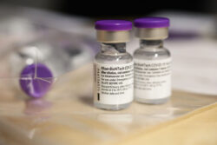
De vereniging van specialisten ouderengeneeskunde, Veens, vraagt het ministerie van Volksgezondheid om bewoners van verpleeghuizen straks zoveel mogelijk tegelijk het boostervaccin te geven. Dus niet eerst de 90-plussers en daarna de 80-plussers.
Voerens maakt zich zorgen over de snel toenemende coronabesmettingen. Het verschil met de eerste coronagolf is dat een groot aantal tehuisbewoners is ingeënt. KBO-PCOB steunt deze oproep: “Het laatste wat we willen is dat we in een situatie belanden als tijdens de eerste coronagolf. Door deze bredere aanpak kunnen lockdowns of het afsluiten van afdelingen voorkomen worden.”

Tussenstand meldpunt financiële leeftijdsdiscriminatie:
veel onbegrip
Veel boosheid, onbegrip, teleurstelling en het gevoel gediscrimineerd te zijn. Bij het meldpunt “Te Grijs Voor Rood” van Seniorenorganisatie KBO-PCOB komen de reacties binnen. Inmiddels zijn er zo’n 250 meldingen gedaan over financiële leeftijdsdiscriminatie. Met name minder rood mogen staan en een krediet loze creditcard bezitten, zit hoog bij de senioren. Gusta Willems van KBO-PCOB: “Wat banken en creditcardverstrekkers zich kennelijk niet realiseren, is dat heel veel van hun diensten zijn verweven in het dagelijkse leven van hun klanten. Als een bank dan zomaar iets stopzet of terugdraait, heeft dat voor deze mensen meteen gevolgen.”
Zo maken veel senioren gebruik van een creditcard voor bepaalde abonnementen die ze anders niet kunnen afsluiten: “Mijn anti-virusbescherming op de computer wordt automatisch met VISA betaald en kan uitsluitend met een creditcard betaald worden.” En zelfs voor het onderhoud van je huis, kan je met leeftijdsdiscriminatie te maken krijgen: “Het dak van ons eigen huis is lek en de kosten zijn €5000,00 hoger, dan mijn bankrekening toelaat. Mijn man is te oud (70) voor een lening. We hebben geen schulden en staan niet rood.”
Zorgplicht
De meeste van deze kredietverstrekkers zullen zich beroepen op hun zorgplicht, om mensen ervoor te behoeden dat ze in de schulden komen en deze bij overlijden niet terug kunnen betalen. Willems: “Maar financiële zorgplicht mag nooit leeftijdsdiscriminatie betekenen, het moet een echte weging van de financiële positie van de senior en diens financiële weerbaarheid zijn. Dit moet veranderen. Afhankelijk van wat er bij het meldpunt binnenkomt gaan we steun zoeken in politiek Den Haag. We willen dat ook financiële leeftijdsdiscriminatie bij het College voor de rechten van de Mens aangekaart kan worden, dat is nu nog niet mogelijk.”
Meldpunt
Met het meldpunt “Te Grijs Voor Rood” wil KBO-PCOB inventariseren waar de problemen liggen, maar ook wat de gevolgen van deze financiële leeftijdsdiscriminatie zijn. Meldingen kunnen gedaan worden via kbo-pcob.nl/meldpunt, of bel naar 030-340 06 90 (ma t/m do 10.00-13.00 uur).
Deze en andere informatie vindt u op de site van KBO/PCO of in de (digitale) nieuwsbrief.
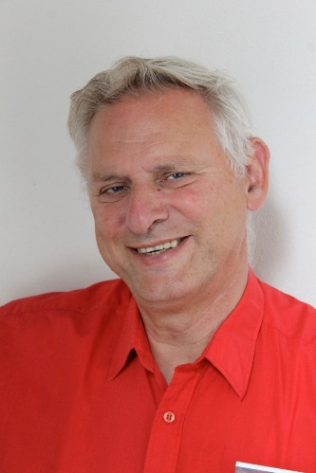
Ledenmiddagen in tijd van Corona
Lieve leden van de PCOB Gouda,
Helaas hebben we als bestuur moeten besluiten onze ledenmiddagen voorlopig stop te zetten. De middagen op 16 november, 14 december (adventsbijeenkomst) en januari 2022 gaan NIET door. De daaropvolgende middagen
8 februari en 8 maart 2022 blijven vooralsnog staan. En dit heeft natuurlijk alles te maken met Corona. Oplopende besmettingen, afnemende effectiviteit van de vaccins, onduidelijkheid over de toekomstige ontwikkelingen, enz. We mogen onszelf niet moedwillig in gevaar brengen en ook de bewoners van Gouwestein niet. En we waren in oktober juist weer met nieuwe moed begonnen met een verhaal over de Joodse feesten….
Degenen onder u die de ledenmiddagen bezoeken heb ik de afgelopen tijd zo veel mogelijk persoonlijk benaderd om het u te vertellen dat we voorlopig weer ‘op de rem moeten trappen’. Dit was soms ook een mooie gelegenheid om even naar elkaars welstand te informeren. We blijven naar elkaar omkijken, ook al zien we elkaar niet. En…..u kunt natuurlijk ook altijd zelf het initiatief nemen als u iets naar mij of naar ons als bestuur kwijt wilt! De telefoon of de mail is geduldig!

Oud en nieuw
Op de een of andere manier voelen we het allemaal wel aan: we leven in een bijzondere tijd. Een tijd van veel onzekerheid. En dat allemaal door Corona. De meesten (ikzelf ook) zijn ervan overtuigd dat het om een ernstige, gevaarlijke epidemie gaat, sommigen schijnen het nog steeds af te doen als een ‘griepje’. De meesten (ik ook) zien het vaccin als belangrijk om ’het virus eronder te krijgen’, anderen wantrouwen het nog steeds of wijzen het af als gevaarlijk of in strijd met Gods wil. De meesten (ik ook) steunen onze overheid die al zoekend en tastend ons probeert door de crisis te loodsen, anderen vinden al die maatregelen alleen maar een aantasting van onze vrijheid. De verdeeldheid slaat steeds meer toe. Als ik dit stukje schrijf moet de persconferentie van vrijdag 12 november nog plaatsvinden. Dus als u mijn verhaal leest, weet u ongetwijfeld al veel meer. Zoals zo vaak is de situatie dan misschien wel weer heel anders (beter?….slechter?) dan ik op dit moment kan overzien.
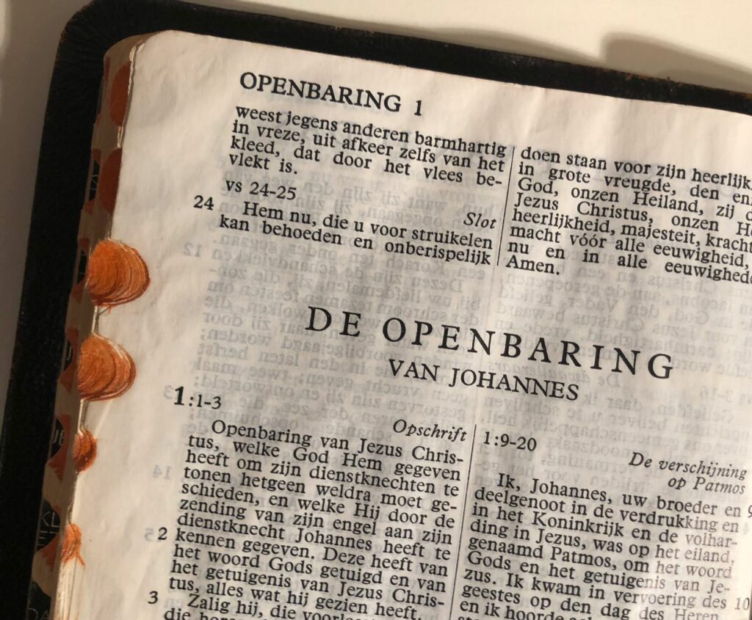
Vele christenen gaan in deze tijd te rade bij de Bijbel (een goede zaak!) en in het bijzonder bij het boek Openbaring, maar ook andere gedeelten waarin het over de eindtijd gaat. Jezus komt spoedig, door het oordeel en de ontwikkelingen in de wereld heen. Is Corona ook zo’n ontwikkeling? Vast en zeker. Rampen, ziekten, maar ook aardbevingen, verleidende geesten, verdeeldheid, afgodendienst, oorlogen, enz., het gaat allemaal vooraf aan de komst van de Mensenzoon. Maar laten we ons niet blindstaren op Corona alleen. De hiervoor genoemde rampen enz. zijn er al sinds het begin van de wereldgeschiedenis. En wat dacht u van de pest in de Middeleeuwen, de twee grote wereldoorlogen in de vorige eeuw, de spanningen tussen de volken, de benarde positie van het Joodse volk in Israël en wereldwijd. Kortom: alles, waaronder ook corona, roept om de grote ‘oplossing’ door de komst van Jezus Christus en de vernieuwing van hemel en aarde. Laten we daar in spanning, verwachtingsvol naar blijven uitkijken!
Rond eind november/ begin december gaan we de grens over van het oude kerkelijke jaar naar het nieuwe. We herdenken onze doden die (naar wij hopen) in de Heer zijn gestorven. We kijken uit naar de komst van onze Heer in heerlijkheid en denken terug hoe Hij 2000 jaar geleden kwam om ‘bij ons te wonen’.
Als christenen geloven we (geloven = zien!) dat corona behoort tot de oude wereld. En de Bijbel leert ons: zie het oude is voorbijgegaan….het is alles nieuw geworden. Dat is profetie, profetie van een heerlijke toekomst. Jezus zegt: Ik kom spoedig. En de Geest en de bruid (de gemeente) zegt: Ja Heer Jezus, kom spoedig! Maranatha!

Het ga u goed, blijf gezond en vol verwachting!
Ook alvast een goed 2022 toegewenst!

In memoriam:
Mevrouw M. van Zwieten-Hagen
Blommesteinsingel 74
2804 EJ GOUDA
We wensen de nabestaanden veel sterkte
toe met het verwerken van dit verlies.

PCOB-afdeling Gouda:

Bestuur:
Voorzitter:
mevr. M.E. van der Zwart 06 423 743 20 maaike733@gmail.com
Secretaris:
dhr. F. Rietveld 0182 527 504 goudsepcob@outlook.com
Dijkgraafslag 22
2805 DG Gouda
Penningmeester / Ledenadministratie
dhr. J.W. de Landmeter 06 547 321 24 j.nap-pcob-gouda@outlook.com
Jan van Riebeecklaan 81 IBAN: NL21 INGB 0000 0522 16
2803 WS Gouda t.n.v. PCOB-afdeling Gouda
Voorzitter ledenmiddagen:
dhr. J.P. de Wit 06 402 907 74 jpdewit@kpnplanet.nl
Dreef 110
2803 HD Gouda
Eindredacteur Accent:
dhr. J. Nap 06 162 478 81 j.nap-pcob-gouda@outlook.com
Dreef 154
2803 HE Gouda
Lief en leed:
mevr. E.C.A. Verboom 0182 510 275 bep20ver@gmail.com
Ouderenadviseur:
dhr. H. Bron 06 409 724 06 h.bron5@kpnplanet.nl

